SCHELL COMFORT NA-Ventil

SCHELL

Eigenschaften

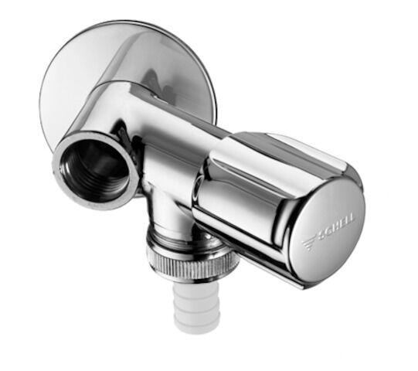

Oberfläche

verchromt

Werkstoff

Messing

Abmessungen Gewindeanschluss Auslauf (Inch)

3/4 Zoll

Anschluss 1

Außengewinde, Innengewinde

Anschluss 2

Außengewinde, Innengewinde

Anschlussmaß 1

1/2 Zoll, 3/4 Zoll, 3/8 Zoll

Anschlussmaß 2

1/2 Zoll, 3/4 Zoll, 3/8 Zoll

Mundstück Wasserhahn

Abschraubbare Schlauchspindel

Volumenstromklasse

keine Angabe

Produktserie

COMFORT

Geräuschklasse

Gruppe II, <=30 dB(A)